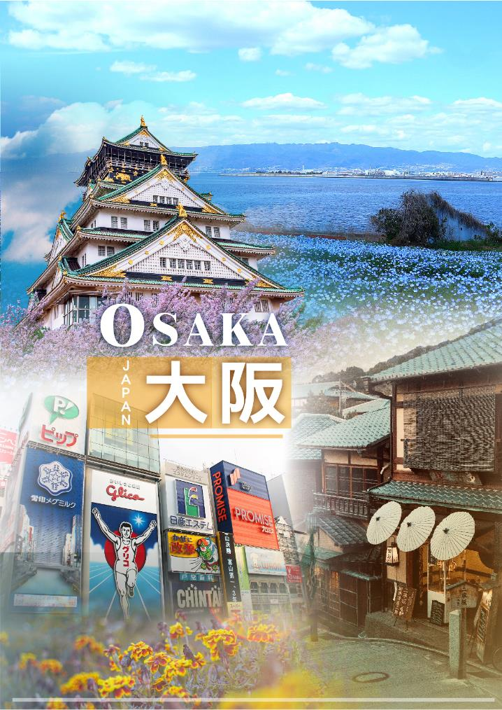

**星宇台中直飛**

**京都大阪米其林景點+  
螃蟹&和牛燒烤吃到飽六日**

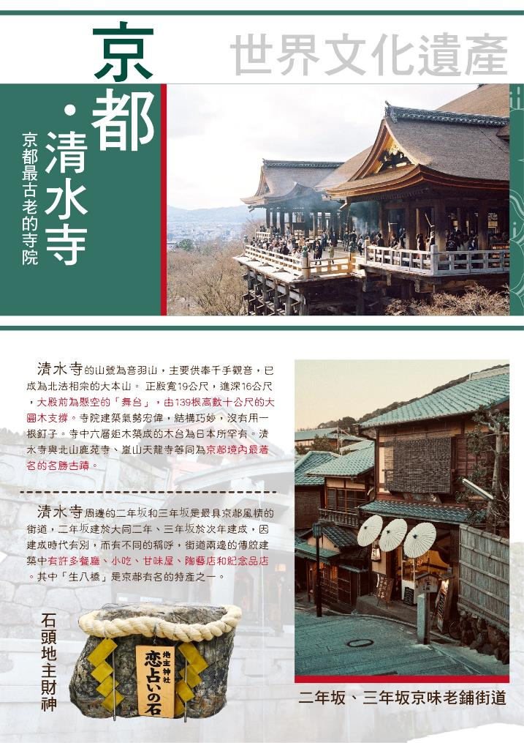

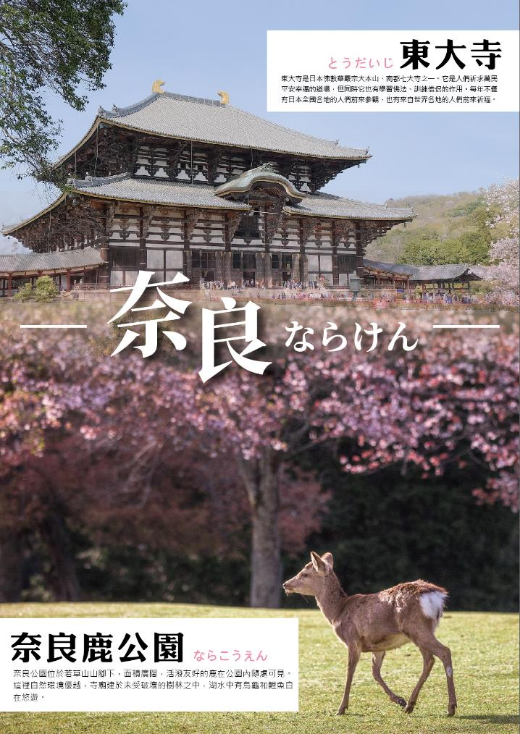

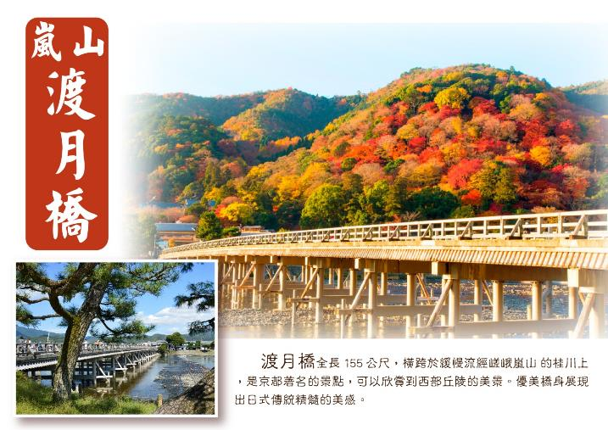

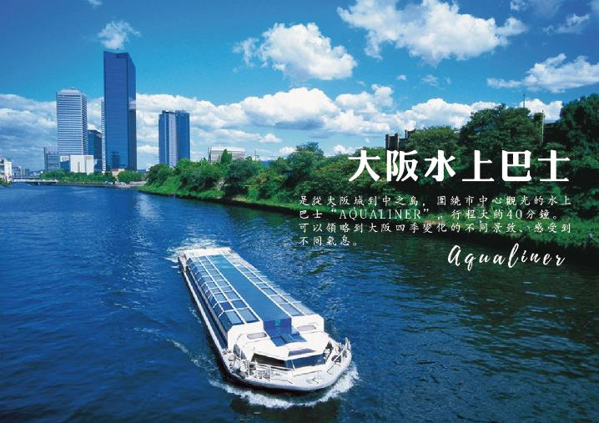

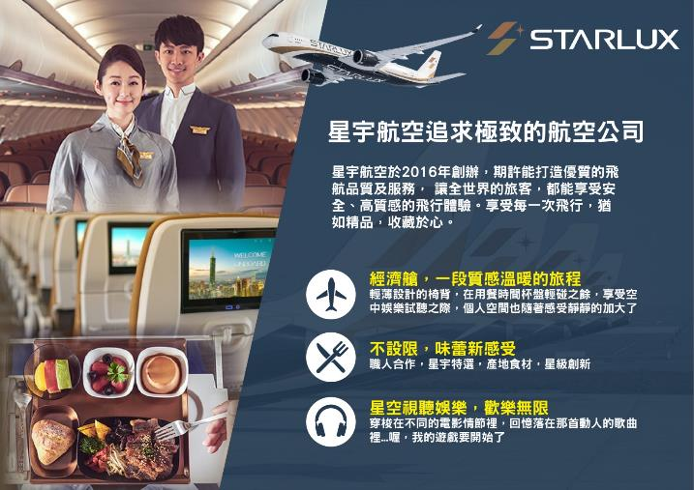

**旅客報名＆出團注意事項**

**【團費與訂金說明】**

1. 團費費用包含：全程經濟艙機票、住宿、餐食（自理餐食除外）、行程中安排入內參觀之景點門票、燃油費、機場稅、團體行程天數中250萬旅遊契約責任險、20萬意外傷害醫療險。
2. 費用不包括：機場來回接送、護照工本費、床頭小費等禮貌性質費用、私人花費、個人旅行平安保險（若有需要，請自行投保）等。外站參團 （Join）的旅客，售價不含簽證費用、機票（國際段/國內段）亦不含機場稅及燃油附加費。
3. 本報價是以雙人入住一房計算，如遇單人報名時，需收單房差。本公司會協助同團單人配房，如有配到合住則不可拒絕更改；但如同團無法覓得可合住的同性旅客，則需補單人房差
4. 行程設定為團體旅遊行程，為顧及旅客於出遊期間之人身安全及相關問題，於旅遊行程期間，恕無法接受脫隊之要求；若因此而無法滿足您的旅遊需求，建議您另行選購團體自由行或航空公司套裝自由行，不便之處，敬請見諒
5. 報名請三日內繳付訂金（每人NT$15000元），如遇出發日期為寒、暑假或連續假期與春節團體訂金將提高。遇團體額滿或機位限期開票，請於報名隔日繳付訂金，始完成報名手續。
6. 出發日期不同團費、行程略有差異，請與您的旅遊服務專員聯繫確認。團費將因航空公司調漲票價而更動，售價均以當期票價為依據定價，旅行社保留行程售價異動的權利。
7. 本行程報價限適用於持有「中華民國護照」之旅客，非本國籍旅客費用請另作洽詢，本公司並保留最終承接訂單與否之權力。因應航空公司團體作業規定，請旅客於出發前十天繳交護照正本予旅行社。

**【特別提醒】**

1. 此行程為包（加）班機行程，依包（加）班機航空公司作業條件，作業方式將不受國外旅遊定型化契約書中第二十七條規範，如旅客個人因素取消旅遊、變更日期或行程之履行，則訂金將不予退還。
2. 以下規劃之本包機航班時刻為預計之運能時間，實際時間帶仍以包機航點兩地民用航空主管機關最終核准為準。惟本包機如因不可歸責於甲乙任一方之因素，致使乙方通知甲方取消本包機，則本合約主文第七條第 1 項之「包機作業費」於乙方通知甲方取消本包機之三個工作日後，得無息由甲方領回。
3. 本行程最低成團人數為16人（含），最高團體人數為45人（含），當地配備專業導遊解說行程，16人（含）以上另派台灣專業領隊隨團服務。請注意，本公司系統顯示之「可售」係指機位剩餘數量且將依航空公司供需或旅客取消而有增減變化，「可售」數量非最終成團人數。
4. 當您繳付訂金後即表示旅遊契約產生效力，本公司將依各協力商之要求，為您預付此趟旅程的旅館、餐廳或機票…等費用。若您因故取消，本公司將依「國外旅遊定型化契約書」之相關條款或實際已支付的費用估算，向您收取超支費用或退回剩餘訂金。航空公司一經開立機票，旅客需付全額機票款，且不接受更改旅客名單。
5. 本公司行程全程使用團體經濟艙機票，根據航空公司規定團體機票無法於出發前預先選位，也無法事先確認座位相關需求（如：靠窗或走道），且座位安排乃依英文姓名依序排列，同行者有可能無法安排在一起，敬請參團貴賓知悉。
6. 為顧及消費者旅遊安全，並為維護團體旅遊品質與行程順暢，本行程恕無法接受行動不便或年滿70歲以上之貴賓單獨報名；如有行動不便或年滿70歲以上之貴賓欲參與本團體行程，必須至少有一位以上可相互照料之同行家人或友人一同參團，且經雙方確認後，確實並無不適於參加本團體行程之虞者，方可接受報名，感謝您的配合。
7. 若您未報名或報名超過繳付訂金期限者，本公司保留因匯率、燃油附加費、更改活動辦法等因素造成之調整售價的權利且恕不另行公告，敬請見諒。
8. **參團旅客因確診 2019 新型冠狀病毒者:不可歸責於雙方當事人之事由，依國外旅遊定型化契約規定解除契約，旅行業應提出已代繳之行政規費或已支付之必要費用的單據，經核實扣除後，解除之一方另補償旅遊費用百分之五。**

**【取消注意事項】**

◆ 個人因素取消：依照國外旅遊定型化契約書規定收取相關取消費用（票務、食宿、交通、作業金…等費用），簽回團體取消同意書，方可退款。

※ **退款方式將依旅客原付款方式退費**：

◆ **信用卡退刷**：退刷至原刷卡信用卡，各家銀行作業時間不同，約7-10個工作天。

◆ **匯款退款**：匯款返還至原匯款帳號，請提供帳戶資料影本，約2-3個工作天。

◆ **現金退款**：現金繳付團費或訂金，繳款本人須至公司辦理，因需核對帳務資料，約3個工作天。

1. **持台灣護照出入境日本免簽證**，但護照有效期限須在六個月以上且護照尚須載有中華民國身分證字號；持外國護照者需注意是否需日簽。
2. 從台灣出發，持他國護照自日本返台者，需持有以下附件證明，以備日本航空公司櫃台及台灣海關入關查驗（二擇一）：    
    （1）台灣居留證或台灣入境簽證    
    （2）預定自台灣返回他國之機票（例：從台灣出發，持美國護照前往日本者，自日本出境回台灣時，在日本航空公司櫃台辦理check in手續，以及台灣海關入關時，需出示台灣居留證或台灣護照，或從台灣返回美國之機票以備查驗。）
3. 新申請為雙重國籍者，首次出國需持台灣護照出國。
4. 為避免出國當天出現無法出境的情況，在此特別請您務必再次檢查、確認您的護照。
5. 配合國內役男申辦護照與兵役管制脫鉤，役男護照效期已與一般民眾相同，均為10年，且護照亦不再加蓋兵役管制章戳。出國前一個月內，請上內政部役政署網站**「役男短期出境線上申請」**辦理。並列印核准通知單連同護照攜帶出境即可。  
   （役男指年滿19歲當年一月一日起至年滿36歲當年十二月三十一日止尚未履行兵役之男子。）  
   若您是現役軍人身份，應於出國二十日前填具出國報告申請書，並檢附相關文件或資料。
6. 雙重國籍者→進出中華民國國境，須使用同一本護照進、出國境。
7. 本行程所載之簽證相關規定，對象均為持中華民國護照之旅客，若貴客持他國護照，請先自行查明相關規定，報名時並請告知您的服務人員。
8. 前往日本旅客入境時需提供本人指紋和攝臉部照片並接受入境審查官之審查，拒絕配合者將不獲准入境，敬請瞭解。

領隊導遊小費NTD300/人/天，六天共計NTD1800/人。



1. 日本飯店房型除和式房外，皆為兩張小床，如需一張大床之房型請於報名時告知服務人員，我們將為您向飯店提出需求。但大床房數有限，是否住得到大床房需以當天入住情形為主，敬請見諒！
2. 日本飯店房間坪數較小，故少有3人房型，如需加床團體三人房可能會是：  
   （1） 一大床+一行軍床 （2） 二小床+一行軍床 （3 ） 一大床+一小床，可做需求但不保證會有，會以當天入住情形為主！（4） 若無需求到三人房請分出一人與他人同住，敬請見諒！
3. 日本飯店床頭無需放小費，除茶包免費外，客房內或冰箱放置的零食、酒或飲料等，使用後請自行登記並至櫃台自行結帳。
4. 日本國土交通省於平成24年6月（2012年）27日發布最新規定，每日行車時間不得超過10小時（計算方式以車庫實際發車時間至返回車庫時間為基準），以有效防止巴士司機因過（疲）勞駕駛所衍生之交通狀況。日本交通法規定，基於安全考量，所有乘客（包含後座）均需繫上安全帶。
5. 近年前往日本旅遊人數增加，為了縮短入境等待時間，請所有入境日本的旅客（包括日本本國人）事先於「Visit Japan Web」網站申請帳號、輸入航班資訊等所需資料，完成登錄資料及證明後將獲得 QR Code（入境審查及海關申報已合併），在過關時出示該 QR Code，即可快速完成入境手續。

適用日期：2025/12/01起

|  |  |  |  |  |  |  |
| --- | --- | --- | --- | --- | --- | --- |
| **天數** | **航空公司** | **航班** | **起飛地點** | **起飛時間** | **抵達地點** | **抵達時間** |
| **第一天** | **星宇航空** | JX8300 | **清泉崗** | 08:40 | **高松** | 12:20 |
| **第六天（週三回）** | **星宇航空** | JX8301 | **高松** | 13:00 | **清泉崗** | 14:55 |
| **第六天（週五回）** | **星宇航空** | JX8301 | **高松** | 13:20 | **清泉崗** | 15:15 |

**以上為預定的航班時間，實際航班以航空公司所公佈的航班編號與飛行時間為準。**

|  |  |
| --- | --- |
| **第一天** | **台中清泉崗機場高松🚍栗林公園￥330~（綠色米其林認證九星庭園、75萬平方公尺的繪畫世界）🚍淡路島戀人勝地展望台🚍摩賽克~神戶港散策** |

四國大門~香川縣高松位於香川縣北部、面對瀨戶內海。作為四國的大門口，高松市既是交通要地，也是香川縣的政治、經濟和文化的中心。在 17 世紀江戶時代，這裡作為松平家族的「城下町」（以諸侯的居城為中心發展起來的城鎮）而繁盛起來，現在仍然保留著許多名勝古蹟。

**【栗林公園】**是作為名勝庭園中腹地最廣的。擁有 400 多年歷史，保有傳統的江戶式池泉迴游庭園，漫步園中時，景色會跟隨著每踏出的一步而有所改變，因此號稱「一步一景」。於 1625 年由當時讚岐藩（香川縣舊名）藩主苦心經營，歷經百年打磨潤飾而完成的傳統庭園，是江戶時代最著名的「迴遊式大名庭」，而這屬於江戶時代的大名（藩主）庭園雖經過二次大戰仍完整地保留下來，現在更是被指定為日本國家的特殊名勝更是高松人最為自豪的珍珠。

**【MOSAIC摩塞克廣場】**位於神戶港灣區（Harbor Land），號稱「關西台場」，外觀造型特殊的木屋及紅磚建築與海港景色非常搭配。馬路這一邊圍繞著植物，流水穿過小橋，面海那一側有大片的露台，是港灣夜景絕佳位置。各式商店包括餐飲、服飾、雜貨、飾品等讓人流連忘返。每當夜幕低垂，變化萬千的摩天輪燈光絢麗奪目，將神戶港點綴得璀璨絢麗，就像港灣的一顆明珠閃閃發亮。神戶是日本繁榮的國際港區和都會，尤其神戶夜景更為璀璨。

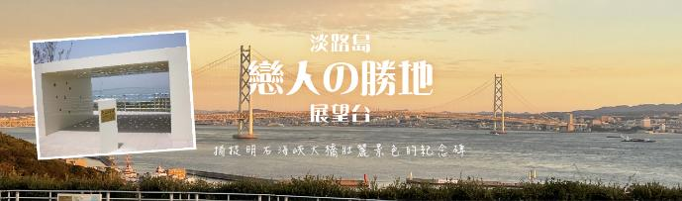

**機上簡餐 日式御膳料理或日式風味便當￥1980 螃蟹海鮮自助餐吃到飽或螃蟹海鮮豬肉涮涮鍋吃到飽￥5000**

**神戶皇冠宮殿飯店 或 神戶PORTOPIA飯店 或 Hewitt甲子園飯店 或 都ホテル 尼崎 或 都シティホテル大阪本町 或同級**

|  |  |
| --- | --- |
| **第二天** | **世界文化遺產～清水寺￥500～清水舞台～音羽之瀧～二、三年坂步道 🚍嵐山渡月橋~竹林步道~野宮神社🚍京都** |

**【清水寺**】現在的建築物是1633年的再建，正殿是國寶，主佛是一面觀音菩薩的木像。清水寺在歷史上宗教上都占有重要地位，而且廟門前城鎮附近的自然環境保持得很好，從寺內展望京都市特別漂亮。

**【嵐山渡月橋】**渡月橋乃昔日山天皇因皓月橫空啟發而命名，如今是電影的熱門景地，橫跨大堰川的渡月橋，自古即有許多詩歌為之傳頌，此地的秋色與冬景常是騷人墨客最好的題材，有著濃郁傳說色彩，漫步悠遊，令人心曠神怡。往竹林步道欣賞竹林之美，沿路旁的竹木高聳，靜幽詩情，閑靜中盡是畫意。

**【竹林小徑】**竹林又稱嵐山竹林或嵯峨野竹林，是日本京都市嵐山的一片天然竹林，位於天龍寺和野宮

神社附近。該竹林主要由孟宗竹組成，竹林內有供遊客行走的道路。  
**【野宮神社**】野宮神社內安奉著「締結良緣」、「等孕求子」、「學業進步」的神明，據說只要誠心祈求的話，就能庇佑實現所求的願望。具有煩惱的人請務必向神明們許下心願唷！野宮神社也是因戀愛成就而聞名的神社。讓我們來祈求能與單相思的對象有好的結果吧！

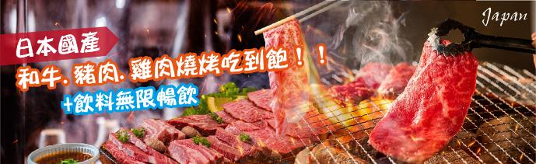

**飯店內早餐 京都風味套餐￥2500 日本國產和牛+豬、雞燒烤吃到飽+飲料無限暢飲￥4500**

[**京都祇園クリスタル**](https://crystalhotel.jp/gion/) **或** [**京都丸太町クリスタル**](https://crystalhotel.jp/marutamachi/) **或 京都堀川五條凱富 或 京都AMANEK或 京都微笑飯店 或 Ariston Hotel京都十条 或 Urban Hotel京都 或 アーバンホテル京都二条プレミアム 或 コンフォートホテルERA東寺 或 京都八條都酒店 或同級**

|  |  |
| --- | --- |
| **第三天** | **奈良鹿公園~令人尖叫連連的進擊小鹿斑比🚍伏見稻荷大社🚍大阪乘船首推~大阪水上巴士￥1620「Aqua Liner」遊覧水都大阪🚍免稅店🚍飯店~自行前往心齋橋道頓堀逛街** |

**【奈良鹿公園**】公園中一年四季景色優美如畫，觀光遊客絡繹不絕。綠草如茵最有名的象徵物是成群的鹿，並有1200頭穿梭在遊客中不怕生人，讓人餵食照像；傳說春日大社的神祇，就是乘著鹿降臨此地。

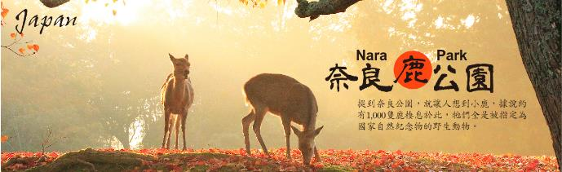

**【伏見稻荷大社**】「伏見稻荷大社」位於京都市伏見區內被尊為神域的稻荷山上，是日本全國約3萬座稻荷神社的總本宮，自古以來一直受到民眾的敬仰。伏見稻荷大社所供奉的稻荷大神是五尊神明的總稱，包括宇伽之御魂大神、佐田彥大神、大宮能売大神、田中大神和四大神。

**【大阪水上巴士**】能在水上環遊紅磚瓦建造的大阪造幣局、舊式建築─中央公會堂，及象徵大阪的大阪城等景點的水上巴士「Aqua Liner」，其行駛於大川（舊淀川）之上。只要改變成從水上的觀看角度，即會充滿許多嶄新的新奇發現。春季之際的櫻花點綴河畔，常有相當熱鬧的人潮。

**※如遇水上觀光巴士停駛或客滿而無法搭乘時，每人退費日幣1,620元。**

**【日本登記免稅店】**琳瑯滿目各式各樣的禮品，讓您充份選購親朋好友的禮物。

**【自由逛街心齋橋道頓堀**】道頓堀是位於大阪知名商業街區，擁有豐富的購物、餐飲和娛樂選擇。這條繁華的街道充滿著霓虹燈和繽紛的商店，吸引著無數的遊客和本地居民。您可以在這裡找到各種世界知名的品牌店，還可以品嚐到美味的當地特色美食，道頓堀河上的美食船也是一大特色，遊客可以乘船欣賞景色，同時品嚐美食。夜晚時分，霓虹燈閃爍，氣氛更加熱鬧迷人，是遊客不能錯過的觀光勝地之一。

**飯店內早餐 日式御膳料理 或 日式涮涮鍋￥2500 方便逛街敬請自理**

**Sarasa Hotel なんば 或** [**道頓堀クリスタルEXE**](https://crystalhotel.jp/doutonboriexe/) **或** [**道頓堀クリスタルⅢ**](https://crystalhotel.jp/doutonbori3/) **或 大阪廣場飯店 或 大阪市區Welina系列飯店 或 心齋橋格蘭飯店或 Agora Place大阪難波 或同級**

|  |  |
| --- | --- |
| **第四天** | **全日自由活動 （建議可自費前往環球電影城一日遊）** |

建議自行前往參考行程：

**【日本環球影城】**不僅是大阪最大的主題樂園，更是全日本訪客人數第二多的遊樂園，僅次於東京迪士尼樂園。全球目前僅有四座環球影城及渡假村，而日本環球影城正是其中之一，同時也是亞洲第一個成立的環球影城。影城主要分為九大遊樂區，每個遊樂區都根據好萊塢熱門強檔，及環球影業出品最受歡迎的電影為主題而設計。

**〔環球奇境〕**針對兒童及親子族群而設計，環球奇境主要分為三個區域–史奴比電影工作室、Hello Kitty時尚大道、及芝麻街歡樂世界。無論大人或小孩，一定都會喜歡例如飛天史奴比或莫比的氣球之旅等。

**〔親善村〕**當你踏上「恐怖的遊艇觀光」之旅時，記得抓緊你的帽子！位於親善村的遊樂設施「大白鯊」，多年以來，以全世界最知名的食人鯊，嚇破不少追求刺激的遊客膽子！你敢來試試嗎？

**〔水世界〕**是樂園裡最具人氣動作表演秀之一，透過全新的聲光音響效果，觀賞一場充滿臨場感的戰鬥！子彈彷彿在您面前擦身而過，你會忘了自己是觀眾，而是親自在戰場，共同參與戰鬥的一份子！

哈利波特魔法世界：抓起魔杖，進入位於霍格華茲魔法學校的霍格華茲城堡，學習如何施展魔法吧！一旦學會了如何使用你的魔杖，不妨到活米村，與真正的巫師測試你的技巧，或是踏上驚險刺激的「哈利波特禁忌之旅」，小心遇見催狂魔！

**〔侏儸紀公園〕**無論是被暴走的飛天翼龍抓走，在全球最長、高低差最大的雲霄飛車上，飛過史前世界；或是搭上日本環球影城裡，最受歡迎的水上遊樂設施之一的侏儸紀公園 – 乘船遊，驚險逃離失控追來的暴龍，在這裡，保證讓你驚聲尖叫連連！

**〔舊金山〕**爆炸的油罐、噴發的火柱、逼近的火焰，以及籠罩全身的熱風…讓你近距離體驗如電影浴火赤子情般令人震撼的火災場面。

**〔小小兵樂園〕**當這群黃色迷你兵團從格魯宅邸的地下研究室出來時，可以跟他們近距離接觸、合影，共度歡樂時光！或搭上小小兵及冰凍雷射光乘車遊，一起飛進充滿歡笑可愛又瘋狂的核心吧！

**〔紐約〕**搭上蜘蛛俠驚魂歷險記乘車遊4K3D，以世界頂級視覺影像技術，讓你身歷其境陷入驚險刺激的3D立體蜘蛛網中！

**〔好萊塢〕**在好萊塢美夢乘車遊 – 逆轉世界裡，以完全倒退行駛的方式，讓乘客體驗頭下腳上無法預期的驚險歷程！當然，如果你還是比較喜歡往前衝的雲霄飛車，那就跳上好萊塢美夢–乘車遊的座位吧！

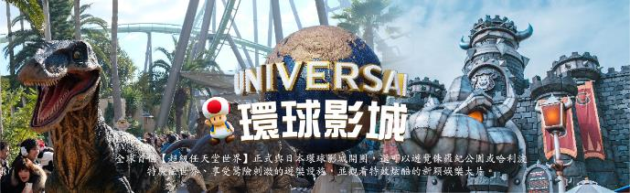

**※如需加購環球影城門票請於出發前兩週主動告知旅行社，每人新台幣2,500元。購票完成後，無退票價值恕無法退費。**

**飯店內早餐 方便遊玩敬請自理 方便遊玩敬請自理**

**Sarasa Hotel なんば 或** [**道頓堀クリスタルEXE**](https://crystalhotel.jp/doutonboriexe/) **或** [**道頓堀クリスタルⅢ**](https://crystalhotel.jp/doutonbori3/) **或 大阪廣場飯店 或 大阪市區Welina系列飯店 或 心齋橋格蘭飯店或 Agora Place大阪難波 或同級**

|  |  |
| --- | --- |
| **第五天** | **飯店🚍大阪城公園（不上天守閣）🚍獲得米其林2星級評價~日本白壁和舊民宅林立的街道~倉敷美觀🚍倉敷三井OUTLET🚍香川** |

**【大阪城公園（不上天守閣）】**公園位於大阪的中央，總面積達105.6公頃，規模宏大。 園內除了有大阪城天守閣等歷史性建築之外，還有種有約300株櫻花的西之丸庭園、100品種約1270株梅花怒放的梅林等眾多景點，您可以觀賞到四季不同的花卉。

**【倉敷美觀】**日本岡山縣倉敷市，是一個保存完好的歷史老城區，擁有獨特的江戶時代風貌。這裡的房屋建築保存有白色的牆壁和紅色屋頂，古老的運河穿過整個區域，為這個地方增添了浪漫的氛圍。美觀內有許多保存完好的傳統建築，包括商店、住宅和工藝店。遊客可以漫步在美觀的街道上，欣賞古老的建築和美麗的風景，還可以品嚐到當地的美食和手工藝品。倉敷美觀被譽為日本最美麗的歷史城區之一，吸引著無數的遊客前來探索和欣賞。

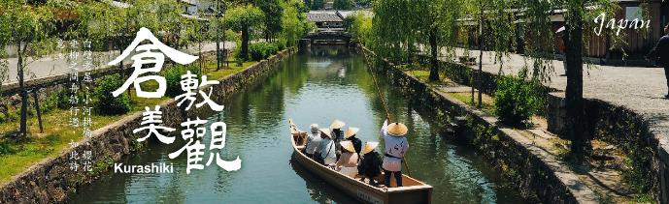

**【倉敷三井OUTLET】**倉敷三井OUTLET購物城是四國地區最大的購物城之一，出售女裝、男裝、兒童時裝、運動和戶外用品、配件和雜貨。在購物之餘與孩子一起玩耍、享受美食，享受輕鬆悠閒的一天。

**飯店內早餐 兵庫鄉土風味套餐￥2500 迎賓會席料理或飯店百匯自助**

**ホテルレオマの森 或 新樺川観光ホテル 或 ホテルセカンドステージ 或同級**

|  |  |
| --- | --- |
| **第六天** | **飯店🚍高松空港台中清泉崗機場** |

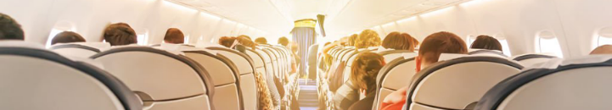

專車前往高松空港，帶著依依不捨的心情，直飛返回溫暖的家，結束了一趟愉快及充滿回憶的旅程。

**飯店內早餐** **機上精緻簡餐** **XXX**

**溫暖的家**

**【本行程為制式資料，為使實務上操作更加順暢，授權當地導遊（領隊）並信任其因實際交通、氣候、突發狀況、旅遊規定等相關因素，以不影響行程之誠信原則做必要的順序調整，不便之處敬請見諒】**

1. **如您為未滿20歲之未成年人，未與法定代理人一同報名參加旅遊行程時，須得法定代理人之同意，報名始為有效！為確認您的報名有徵得法定代理人之同意，請您記得將旅行社所給旅遊定型化契約書或同意書，提供給您的法定代理人簽名後並繳回，報名手續始有效完成！**
2. 本行程為顧及旅客之人身安全與相關問題，於團體進行期間恕無法接受脫隊之要求，建議您另行選購本公司其他自由行套裝商品，不便之處，尚祈鑒諒。亦不接受單幫客，僅能接受持台灣護照之旅客參團，持非台灣護照者，請洽業務人員另行報價確認。有特殊餐食或需求者，請最少於出發前三天（不含國定假日）通知承辨人員，以便立即為您服務處理，並以實際回覆為準。
3. 行程景點、水上活動、食宿均包含於行程費用中，不參加者視為自動棄權，恕無法退費或轉讓他人使用，本產品報價中所含景點門票等均按旅行社扣價核算，旅客不再享受其他折扣與優惠，亦不另行退還差價。安全措施及操作程序由領隊及導遊在外站詳細告知，請旅客務必遵守，為安全起見，行程若有包含按摩或SPA，16歲以下旅客恕不包含，不可轉讓或退費。嬰兒之行程餐食且不佔機（車）位；行程中景點、秀場（除有年齡限制外）等亦可入場但不佔座位，提醒旅客須自行備妥嬰兒餐食。
4. **本公司對行程表上所標示之同等級飯店入住選擇有最終決定之權利。**表列飯店所使用房型除行程特別載明或旅客特別需求，正常以提供各飯店之標準二人房房型為主。行程所示之飯店、景點、餐食等圖片為本公司自行拍攝或官方網站提供之檔案，實際情況以現場呈現為準，所提供之圖片僅供參考。
5. 團體旅客若為單人報名，旅客須補足單人房差費用。如多人報名經分房後落單且不需指定單人入住一間房，則由本公司安排同性別團員或領隊同房（恕無法指定）。
6. 團體機票免費託運額度短程航線-單件**（23公斤）**，免費託運行李尺寸說明：每件長+寬+高總和158公分（62吋）以內。所有免費託運行李總尺寸及重量均應符合免費託運行李的尺寸與重量的限制， 超過此限制的行李則為超大（重）行李，必須另行支付超大（重）行李費。**（如超重或高爾夫球具或超過1公尺行李，須依航空公司規定支付運費）。**
7. 本行程乃以團體為報價模式，所有機票、餐食、景點、住宿、車資等成本費用並無兒童、年長者或其他特殊身份之優惠，詳細售價與特惠方式以各行程標示為準，本公司不再進行任何退費與折扣。
8. 素食因各地風俗民情不同，國外的素食習慣大多是可以食用蔥、薑、蒜、蛋、奶等，多數僅能以蔬菜、豆腐等食材料理為主；若為飯店內用餐或一般餐廳使用自助餐，亦多數以蔬菜、漬物、水果等佐以白飯或麵食類。故敬告素食貴賓，海外團體素食餐之安排，無法如同在台灣豐富且多變化，故請您多多見諒，建議自行準備素食罐頭或泡麵等，以備不時之需。
9. 旅遊本為增廣見聞與體驗和平日不同之生活經驗，各國餐食、住宿、水質、交通、氣候、巴士、風俗依各國觀光發展程度各有不同。建議各位旅客報名前適時了解當地狀況並入境隨俗，避免與期待認知產生極大誤差。團體行程無法迴避您所顧忌的任何國籍、種族、宗教之其他旅客，望請見諒。

**【個人資料蒐集之隱私權政策】**

* 當您參加本公司旅遊團體，我們將必須保留您之個人資料，以利旅遊業務之辦理、或與旅客聯繫、 完成交易、提供服務，本公司就您的個人資料之利用區域限於參加團體旅客之所在國家以及台灣地區；在此情況下，本公司將明白告知使用者。除非法律允許無須事先通知之外，本公司不會蒐集或使用您所提供的個人資料在其他無關的用途上。
* 為了遵守法律、依法抗辯或執行合法商業行為之必要，我們可能使用您的個人資料，在此情況下，我們將特別留意您的權益以及確保公平、合法、以及符合比例原則地使用您的個人資料。

為了維護健康與尊重當地文化，請詳細了解泡溫泉的限制與規則。以下是泡溫泉須知：

1. 空腹、飲酒後或剛用餐完畢時不要入浴。
2. 泡湯要全裸入浴，穿著泳裝或圍著毛巾都是不對的方式，會破壞溫泉水質。
3. 泡湯前須先清洗身體，溫泉設有衛浴設施；溫泉鹼性相當強，部份旅客因體質可能會造成皮膚不適。
4. 孕婦、心臟病、皮膚病或皮膚有傷口不要泡湯，激烈運動後、熬夜隔天不要泡湯，可能會造成休克。
5. 不常泡溫泉者，最好泡攝氏41度以下的溫泉，否則可能會造成身體不適；為避免突然浸入溫泉可能引發腦貧血的危險，浸泡前先以熱水淋濕頭部或身體。
6. 泡溫泉時間以15分鐘為限，避免皮膚的水分油份流失，如果感覺不適，趕快起來沖個冷水。
7. 泡湯後，身體儘量採用自然乾燥的方式，不要用毛巾擦拭，以保留皮膚上的溫泉成分。
8. 身上有紋身者，不能到大浴場泡溫泉。

**日本消費稅新制及退稅方式**

1. 一般物品或消耗品（食品、煙酒、藥妝），只要當天同一店家內，未稅金額達5000日元以上至50萬日元以下，即可辦理退稅。
2. 可申請退稅的商店，會標示「Japan．Tax-Free Shop」，若無標示即可能無法退稅。
3. 退稅時需簽寫切結書，保證會將退稅物品於30日內攜出日本。
4. 已辦理退稅的消耗品（食品、煙酒、藥妝），店家會特別包裝已辦理退稅物品。因此不可在日本境內拆封，若已拆封視同已消費使用，將被課徵消費稅。

**退稅方法**

1. 購物當天持收據及護照至店內指定櫃檯辦理退稅。
2. 辦理退稅時店家會寫一份購物記錄，以供退稅者簽名。簽名後店家會再將購物記錄黏貼至護照上（不可撕下），並給予退稅現金。
3. 出境時需向稅關單位出示護照及購買物品以供查驗。若未攜帶退稅物品供查驗，則會被視為已消費使用，會被加徵消費稅。更詳細的退稅規定請參考：[日本免稅 Japan. Tax free Shop 官網](https://www.naps-jp.com/shops/tax-free-tw/)